EXMO. SR. PRESIDENTE DA CÂMARA MUNICIPAL DE SUMARÉ

Indico ao Exmo. Senhor Prefeito Municipal, junto ao departamento competente, no sentido de realizar serviço recolhimento de galhos na Rua São Matias, nº 650, no Condomínio Coronel.

Justificativa: Tal solicitação se justifica na medida em que este vereador foi contatado pelos moradores da região pedindo a remoção dos galhos. Esse tipo de acúmulo de materiais cria ambientes para proliferação de pragas e aumenta o risco de atropelamentos uma vez que o entulho está ocupando a via de pedestres.

Baseado no exposto, solicitamos providências por parte da secretaria responsável, de modo sanar o problema.

Sala de Sessões, 21 de setembro de 2026.

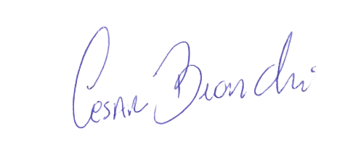
César Bianchi
Vereador
Partido Progressistas
